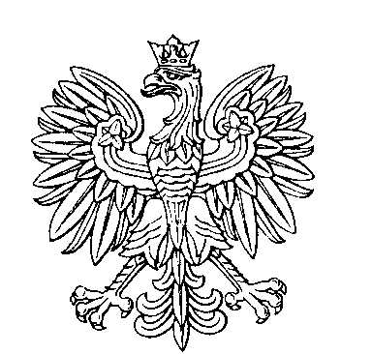

OBWODOWA KOMISJA WYBORCZA NR 1
w gminie Grabowo

SKŁAD KOMISJI:
Przewodniczący Hanna Gutowska

Zastępca Przewodniczącego Bożena Masłowska

CZŁONKOWIE:
Maria Jolanta Konopka  Małgorzata Motycka  Irena Wiśniewska | Violetta Krasińska  Agnieszka Siwik

OBWODOWA KOMISJA WYBORCZA NR 2
w gminie Grabowo

SKŁAD KOMISJI:
Przewodniczący Iwona Rogińska

Zastępca Przewodniczącego Izabela Konopka

CZŁONKOWIE:
Adam Cwalina  Janina Kownacka  Elżbieta Sokołowska  Mariusz Wszeborowski | Magdalena Cwalina  Anna Parda  Teresa Śleszyńska

OBWODOWA KOMISJA WYBORCZA NR 3
w gminie Grabowo

SKŁAD KOMISJI:
Przewodniczący Wojciech Makarewicz

Zastępca Przewodniczącego Anna Brzózka

CZŁONKOWIE:
Marlena Dąbrowska  Magda Klimek  Joanna Starzyńska  Grzegorz Święczkowski | Katarzyna Kiełczewska  Danuta Sikorska  Małgorzata Patrycja Świderska

OBWODOWA KOMISJA WYBORCZA NR 4
w gminie Grabowo

SKŁAD KOMISJI:
Przewodniczący Dorota Alicja Wróblewska

Zastępca Przewodniczącego Maria Wysk

CZŁONKOWIE:
Adam Kowalewski  Marcin Sokołowski  Małgorzata Staniszewska | Elżbieta Łakus  Robert Sokołowski

OBWODOWA KOMISJA WYBORCZA NR 5
w gminie Grabowo

SKŁAD KOMISJI:
Przewodniczący Iwona Akus

Zastępca Przewodniczącego Anita Krasińska

CZŁONKOWIE:
Irena Bieńkowska-Płaneta  Bogusława Gardocka  Weronika Sokołowska | Wioletta Dardzińska  Mariusz Dariusz Melaniuk

